○○会計事務所
〇
〇
〇
〇
ｖ

これだけは押さえておきたい
法定調書の実務ポイント

法定調書の基本的なルール
法定調書の種類と留意点

1
2

○○会計事務所
Contents

1│法定調書の基本的なルール
―――――――――――――――――――――――――――――――――――

2│法定調書の種類と留意点
1 給与所得の源泉徴収票及び給与支払報告書 5
2 退職所得の源泉徴収票及び特別徴収票 7
3 報酬、料金、契約金及び賞金の支払調書 11
4 不動産の使用料等の支払調書 11
5 不動産の譲受けの対価の支払調書 12
6 不動産の売買又は貸付けのあっせん手数料の支払調書 12
7 給与所得の源泉徴収票等の法定調書合計表 13
8 国外財産調書 13

法定調書の基本的なルール

1

（１）法定調書とは
給与や不動産の使用料などを支払った人は、その支払いの明細を記載した書類を所轄の税務署及び関係市区町村に提出しなければなりません。このような書類のことを「法定調書」または「支払調書」といいます（以下、法定調書とします）。この法定調書は実に40種類以上もありますが、そのうち多くの方が提出する事になるのは６種類です。
法定調書は、原則として翌年の１月３１日に提出しなければなりません。ただし、平成２７年については、１月３１日が土曜日にあたるため、提出期限は２月２日とされています。
法定調書の提出期限は、原則として翌年の１月３１日

（２）法定調書の提出範囲
法定調書は、給与や不動産の使用料などを支払ったすべての人が提出しなければならない訳ではなく、提出範囲に一定の金額基準があります。例えば、「不動産の使用料等の支払調書」の提出範囲は、同一人に対するその年中の支払金額の合計が15万円を超えるものとされています。
この提出範囲の金額基準は、消費税額等を含めて判定しますが、消費税額等が明確に区分されている場合には、消費税額等を含めずに判定します。
例：「不動産の使用料等の支払調書」：提出範囲は15万円超
・150,000円＋消費税額等12,000円 → 提出が不要
・162,000円（消費税額等が不明） → 提出が必要

法定調書の種類と留意点

2

給与所得の源泉徴収票及び給与支払報告書

1

（１）概要
「給与所得の源泉徴収票」と「給与支払報告書」は一緒に作成し、「給与所得の源泉徴収票」は所轄税務署に、「給与支払報告書」は市区町村に提出します。

（２）提出義務者
俸給、給料、賃金、歳費、賞与、その他これらの性質を有する給与（以下、「給与等」といいます）を支払った者。

（３）給与所得の源泉徴収票
①提出範囲
受給者の区分 |  |  | 提出範囲
年末調整をした者 | (1) 法人(人格のない社団等を含みます)の役員(取締役、執行、会計参与、監査役、理事、監事、清算人、相談役、顧問等である方)及び現に役員をしていなくても平成26年中に役員であった方 |  | 平成26年中の給与等の支払金額か150万円を超えるもの
 | (2) 弁護士、司法書士、土地家屋調査士、公認会計士、税理士、弁理士、海事代理士、建築士等(所得税法第204条第1項第2号に規定する方 |  | 平成26年中の給与等の支払金額か250万円を超えるもの
 | (3) 上記(1)及び(2)以外の方 |  | 平成26年中の給与等の支払金額か500万円を超えるもの
年末調整をしなかった者 | (4) 「給与所得者の扶養控除等申告書」を提出した方 | イ 平成26年中に退職した方、災害により被害を受けたため、平成26年中の給与所得に対する源泉所得税及び復興特別所得税の徴収の猶予又は還付を受けた方 | 平成26年中の給与等の支払金額が250万円を超えるもの。ただし、法人の役員の場合には50万円を超えるもの
 |  | ロ 主たる給与等の金額が2,000万円を超えるため、年末調整をしなかった方 | 全部
 | (5) 「給与所得者の扶養控除等申告書」を提出しなかった方 (月額表又は日額表の乙欄若しくは丙欄適用者等) |  | 平成26年中の給与等の支払金額が50 万円を超えるもの

②提出先
所轄の税務署

③提出枚数
原則として１枚

④注意点
- 「控除対象配偶者、扶養親族がある者は、氏名、続柄」、「途中入社で前職に対する給与、社会保険及び源泉所得税がある者」及び「住宅借入金等特別控除可能額及び国民年金保険料等の金額がある者」は、「摘要」にこれらの項目を記載します。
- 税務署に提出する法定調書の欄外の下に署番号、整理番号（源泉徴収義務者番号・納税者番号）を記載します。
- 税務署に提出を要する者について、１枚目がオレンジ色の用紙で４枚複写を使用し、税務署に提出を要しない者については、１枚目が緑色の用紙で３枚複写を使用します。なお、受給者には、１月３１日（退職の場合は、退職後１ヶ月以内）に交付します。
- 源泉徴収票をコンピューターで作成する場合には、支払者の欄に社員（角印等）を押します。
- 後日、税務署や市区町村から内容の確認、本人から再発行の依頼がある場合があるため、コピーで控え作成しておいた方が良いでしょう。

⑤様式
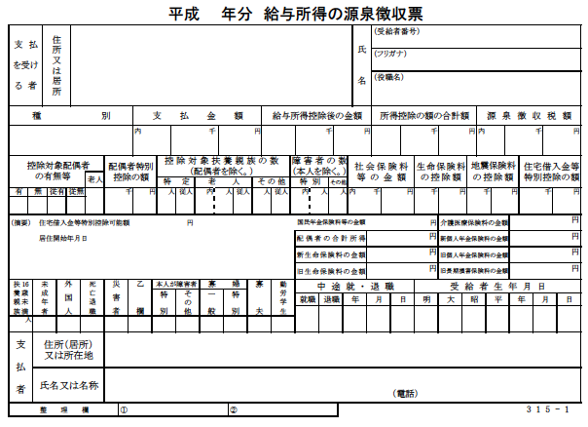
（注１）
（注２）

（注１）所得税及び復興特別所得税の合計額を記入します。

（注２）年末調整の際、(特定増 改築等)住宅借入金等特別控除の適用を受けた 受給者については、その適用を受けた家屋を居住の用に供した年月日を摘要欄に記入します。

（４）給与所得の給与支払い報告書（関係市区町村）
①提出範囲
原則としてすべての従業員分について提出。ただし、退職者で給与支払金額が３０万円以下の場合は提出を省略できます。

■給与所得の源泉徴収票、給与支払報告書 提出範囲のまとめ
所得税 → 年末調整で精算済み → 提出範囲あり
住民税 → 翌年度で徴収 → 提出範囲なし → 全員提出

②提出先
翌年１月１日（中途退職者は、退職時）現在の受給者の住所地の市区町村

③提出枚数
２枚

④様式
■給与所得の給与支払い報告書（個人明細書）
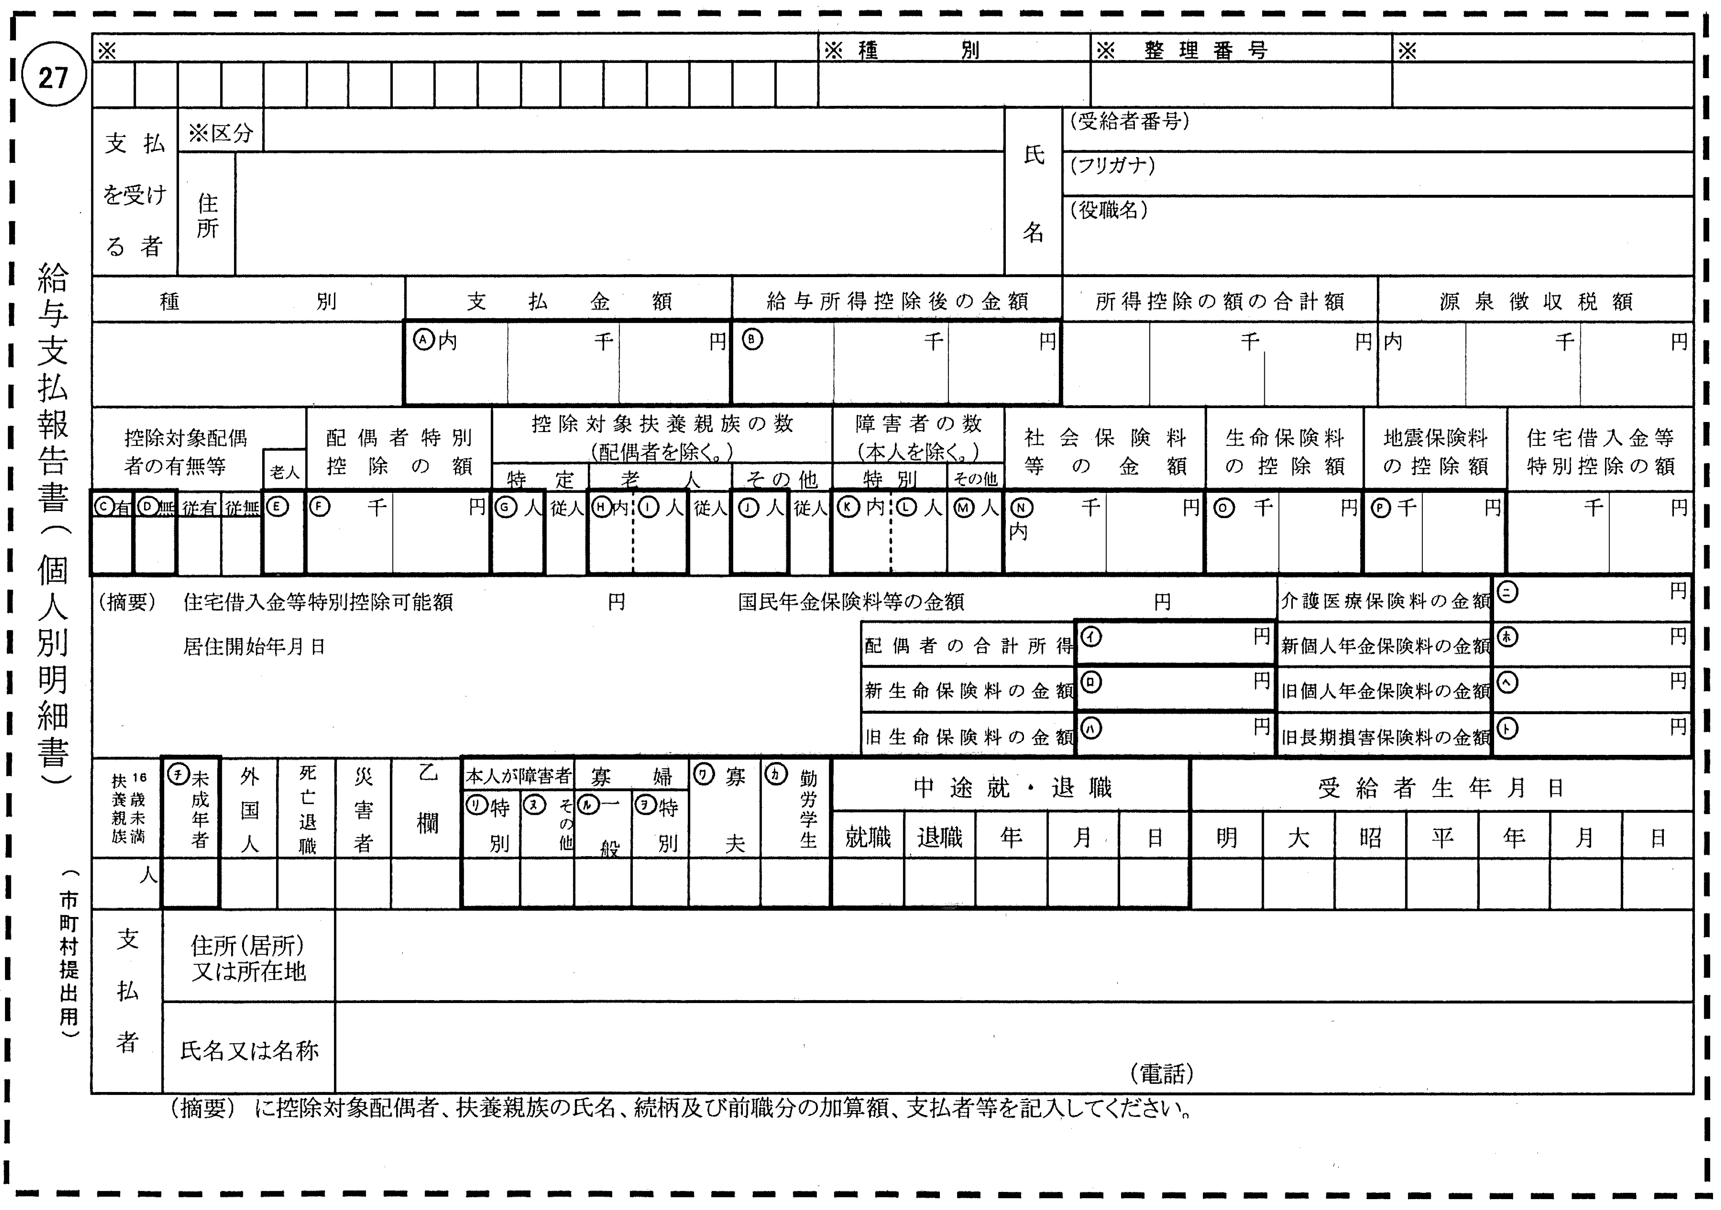
退職所得の源泉徴収票及び特別徴収票

2

（１）概要
「退職所得の源泉徴収票及び特別徴収票」は所轄の税務署に、「特別徴収票」は関係市区町村へ提出します。

（２）提出義務者
退職手当、一時恩給、その他これらの性質を有する給与（以下、退職手当等といいます）を支払った者。

（３）退職所得の源泉徴収票（所轄の税務署）
- 提出範囲 → 法人の役員であった者

- 提出先 → 所轄の税務署

- 提出枚数 → 原則として１枚

- 注意点
- 税務署及び市区町村に提出を要する者について、３枚作成します（複写ではありません）。また、税務署及び市区町村に提出を要しない者については、１枚作成し、受給者に退職から１ヶ月以内に交付します。

- 提出期限は、退職後１ヶ月以内ですが、退職所得の源泉徴収票（所轄の税務署）だけは、まとめて翌年１月３１日までに提出することもできます。

（４）様式
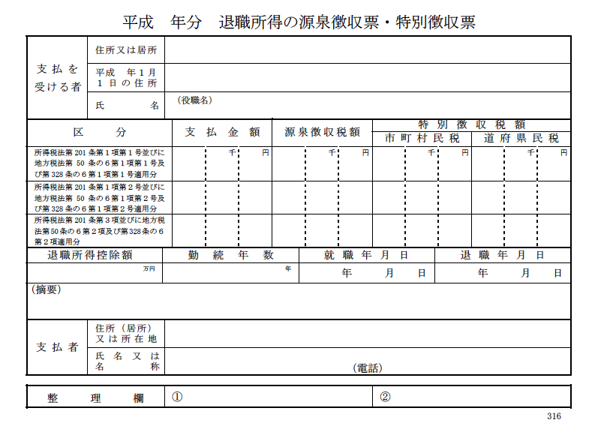
（５）特別徴収票
- 提出範囲 → 法人の役員であった者
- 提出先 → 受給者の１月１日現在の住所地の市区町村
- 提出枚数 → １枚

（６）注意点
- 「退職所得の源泉徴収票・特別徴収票」は同じ様式です。
- 税務署や市区町村への提出に当たっての注意事項は次のとおりです。
 | 退職所得の源泉徴収票 | 退職所得の特別徴収票
提出先 | 退職手当等の支払事務を取扱う事務所、事業所などの所在地を所轄する税務署 | 受給者の平成 26 年1月1日現在の住所 地の市区町村
提出期限 | 退職後1か月以内
提出部数 | 1部 | 1部
受給者への交付 | 「提出範囲」にかかわらず、退職後1か月以内に全ての受給者に交付

報酬、料金、契約金及び賞金の支払調書

3

（１）提出義務者
報酬、料金、契約金及び賞金を支払った者。

（２）提出範囲
外交員、集金人等の報酬、料金並びにキャバレー等のホステス、コンパニオン等の報酬、料金 | 平成26年中の支払金額の合計額が50万円を超える者
社会保険診療報酬支払基金が支払う診療報酬 | 平成26年中の支払金額の合計が50万円を超える者（国立病院等に支払う場合を除く）
広告宣伝のための賞金 | 平成26年中の支払い金額の合計が50万円を超える者
馬主が受ける競馬の賞金 | 平成26年中の１回の支払賞金額が75万円を超える者にかかるその年中の全ての支払金額
プロ野球選手などが受ける報酬及び契約金 | 平成26年中の支払金額の合計が５万円を超える者
上記以外のもの | 平成26年中の支払金額の合計が５万円を超える者

（３）提出先
所轄の税務署

（４）提出枚数
原則として１枚

（５）注意点
- 「報酬、料金、契約金及び賞金の支払調書」は複写ではありません。
- 提出限度額以下のものであっても調書を作成し、相手（支払先）に交付しなければなりません。

（６）様式
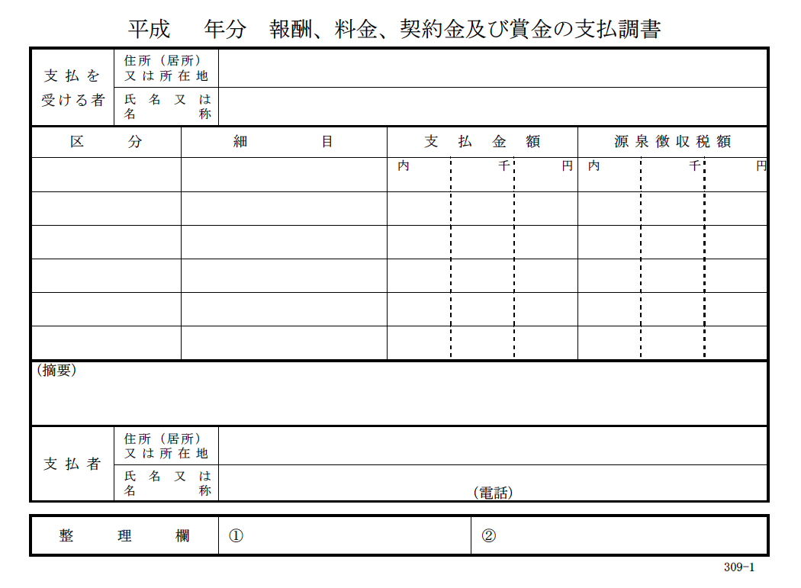
不動産の使用料等の支払調書

4

（１）提出義務者
不動産、不動産の上に存する権利、船舶、航空機の借受けの対価や不動産の上に存する権利の設定の対価（以下、不動産の使用料等といいます）を支払った法人と不動産業者である個人。
ただし、不動産業者である個人のうち、建物の賃借の代理や仲介を主な事業目的とする者は提出義務がありません。
また、法人に支払われる不動産の使用料等のうち、権利金、更新料等以外のものは提出する必要がありません。

提出義務者  （借主） | 法人 | すべて
 | 個人 | 不動産売買業者のみ提出
支払先  （貸主） | 法人 | 権利金、更新料のみ提出
 | 個人 | すべて
（２）提出範囲
平成２６年中の支払金額の合計が１５万円を超える者

（３）様式
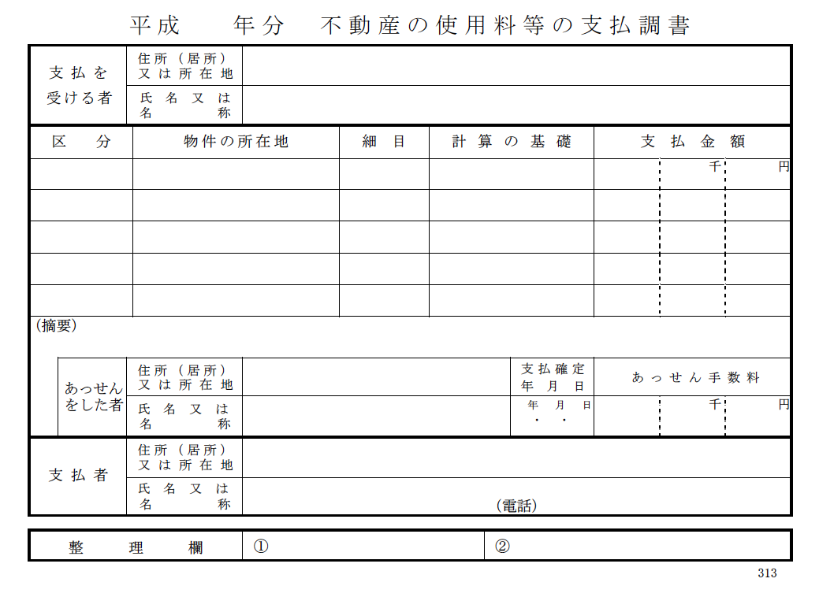

不動産の譲受けの対価の支払調書

5

（１）提出義務者
譲り受けた不動産、不動産の上に存する権利、船舶、航空機（以下、不動産等といいます）の譲受けの対価を支払った法人と不動産業者である個人。
ただし、不動産業者である個人のうち、建物の賃借の代理や仲介を主な事業目的とする者は提出義務がありません。

（２）提出範囲
1年間の支払金額の合計が100万円を超える者

（３）様式
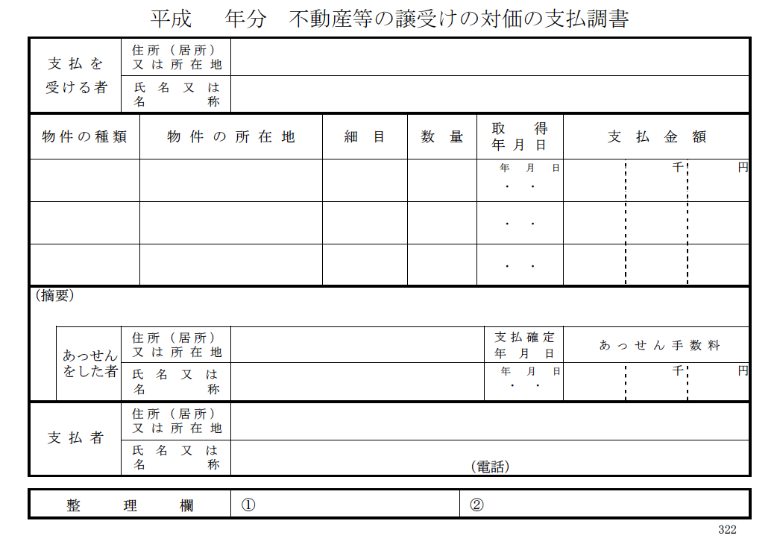
不動産の売買又は貸付けのあっせん手数料の支払調書

6

（１）提出義務者
不動産、不動産の上に存する権利、船舶、航空機の売買や貸付のあっせん手数料（以下、不動産売買等のあっせん手数料といいます）を支払った法人と不動産業者である個人。
ただし、不動産業者である個人のうち、建物の賃借の代理や仲介を主な事業目的とする者は提出義務がありません。
なお、「不動産の使用料等の支払調書」または、「不動産の譲受けの対価の支払調書」の（摘要）欄にあっせん手数料に関する事項を記載して提出している場合には、この「不動産売買等のあっせん手数料の支払調書」の作成及び提出は不要です。

（２）提出範囲
平成２６年中の支払金額の合計が15万円を超える者

（３）様式
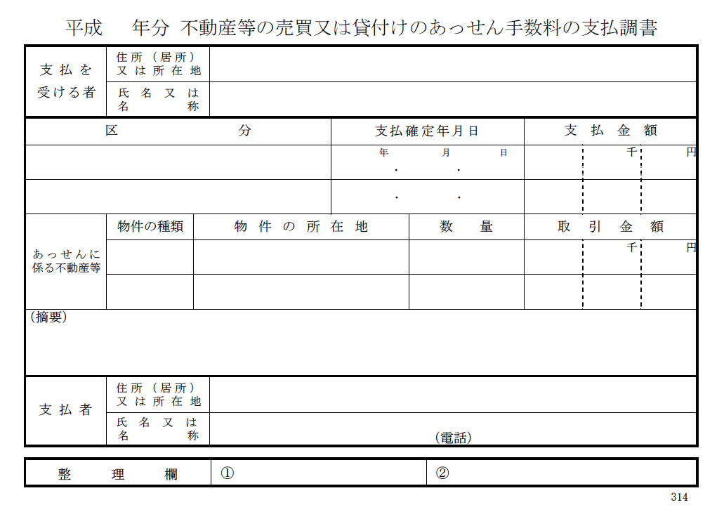

給与所得の源泉徴収票等の法定調書合計表

7

（１）概要
ここまでに解説した法定調書を所轄税務署に提出する場合には、「給与所得の源泉徴収票等の法定調書の合計表」を作成し、これらと一緒に提出します。

（２）様式
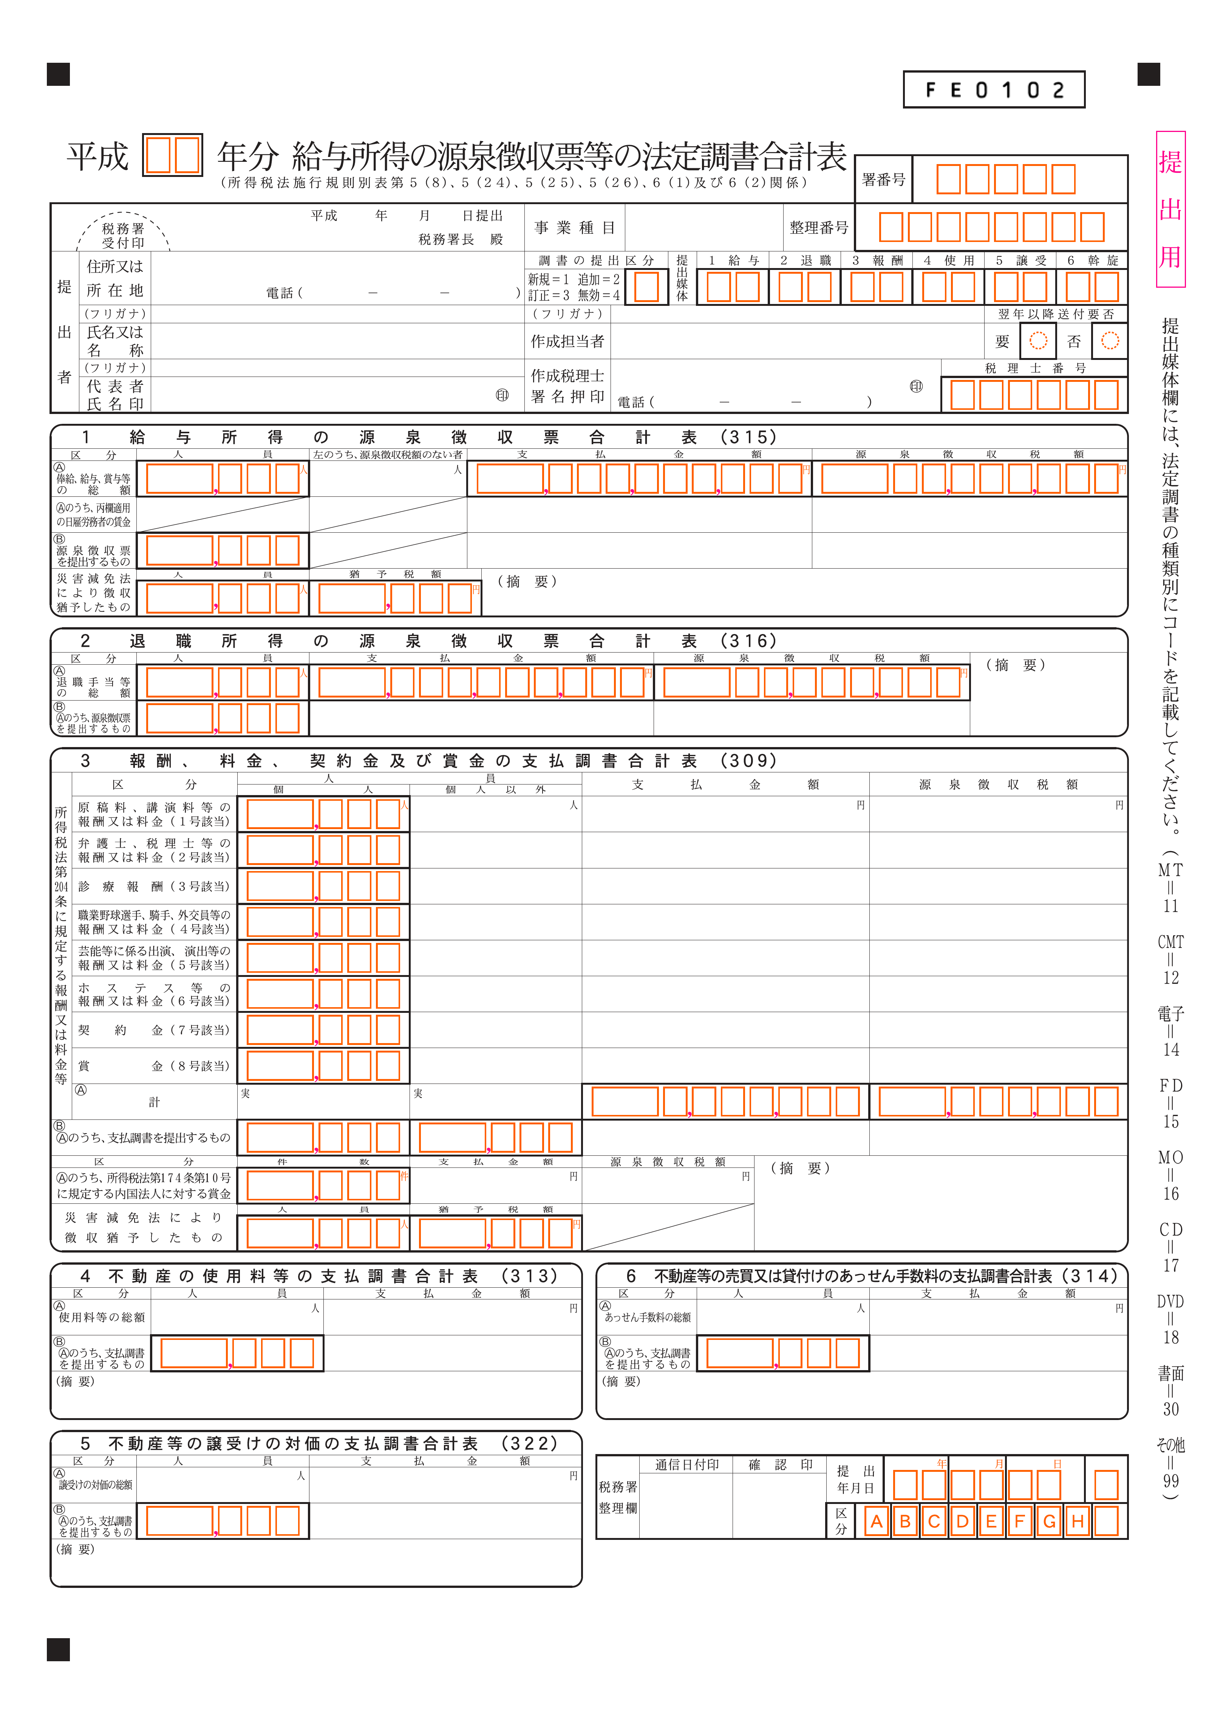
（注３）
（注２）
（注１）

（３）作成上の注意点
（注１）
「給与所得の源泉徴収票等の法定調書の合計表」は、源泉徴収票の提出の有無に関係なく、全ての受給者について記載します。ただし、年の中途で就職した者が、就職前に他の支給者から支払を受けた給与等の金額及び徴収された源泉徴収税額は含めません。

（注２）
給与所得の源泉徴収票に記載されている支払金額及び源泉徴収税額をそのまま記載します。（注１）と異なり、年の中途で就職した者が就職前に他の支給者から支払いを受けた給与等の金額及び徴収された源泉徴収税額が含まれます。

（注３）
不動産の使用料等の支払調書及び不動産等の譲受けの支払調書の摘要欄にあっせん手数料に関する事項を記載して提出するため、この支払調書の作成及び提出を省略したものについては、その支払先の人員と支払金額の合計を摘要欄に記載します。
国外財産調書制度

8

（１）提出義務者
日本国内の居住者(非永住者を除く)で、その年の12月31日において国外財産の価額の合計額が5,000万円を超える人は、その財産の種類、数量、価額などを記載した「国外財産調書」を、翌年の3月15日までに提出しなければなりません。なお、国外財産調書の提出に当たっては、別途、「国外財産調書合計表」を作成、添付します。

（2）提出範囲
国外財産の価額の合計額が5,000万円を超える人

（3）国外財産調書のインセンティブ措置、不提出時の罰則
インセンティブ措置 | 国外財産調書を提出期限内に提出した場合 | 国外財産調書に記載がある国外財産に関して所得税・相続税の申告漏れが生じたときであっても、その国外財産に係る過少申告加算税等が５%軽減されます。
罰則 | 国外財産調書を提出期限内に提出しなかった場合または提出期限内に提出された国外財産調書に記載すべき国外財産の記載がない場合(記載が不十分と認められる場合を含む) | その国外財産に関して所得税の申告漏れ(死亡した方に係るものを除きます)が生じたときは、その国外財産に係る過少申告加算税等が５%加重されます。
 | 国外財産調書に偽りの記載をして提出した場合または国外財産調書を正当な理由がなく提出期限内に提出しなかった場合 | 1年以下の懲役または50万円以下の罰金。ただし、提出期限内に提出しなかった場合については、情状により、その刑を免除することができることとされています。（平成27年1月1日以後に提出すべき国外財産調書に係る違反行為について適用）

（3）様式
■国外財産調書
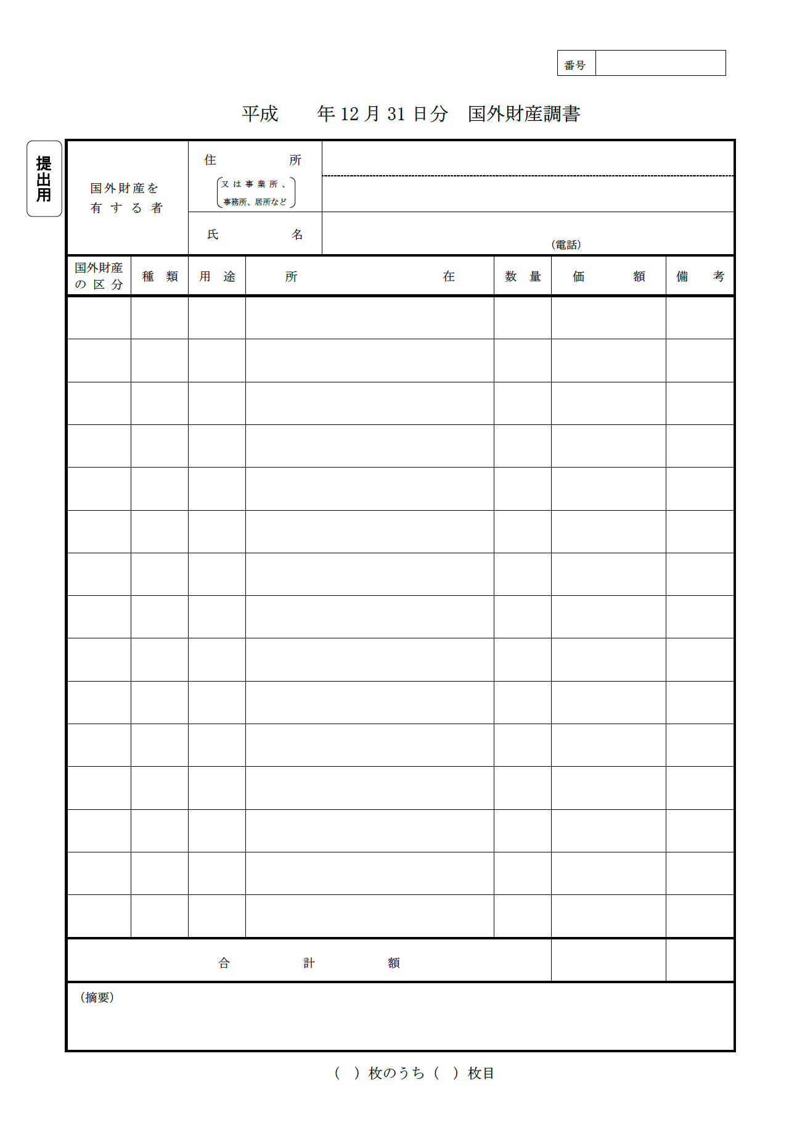
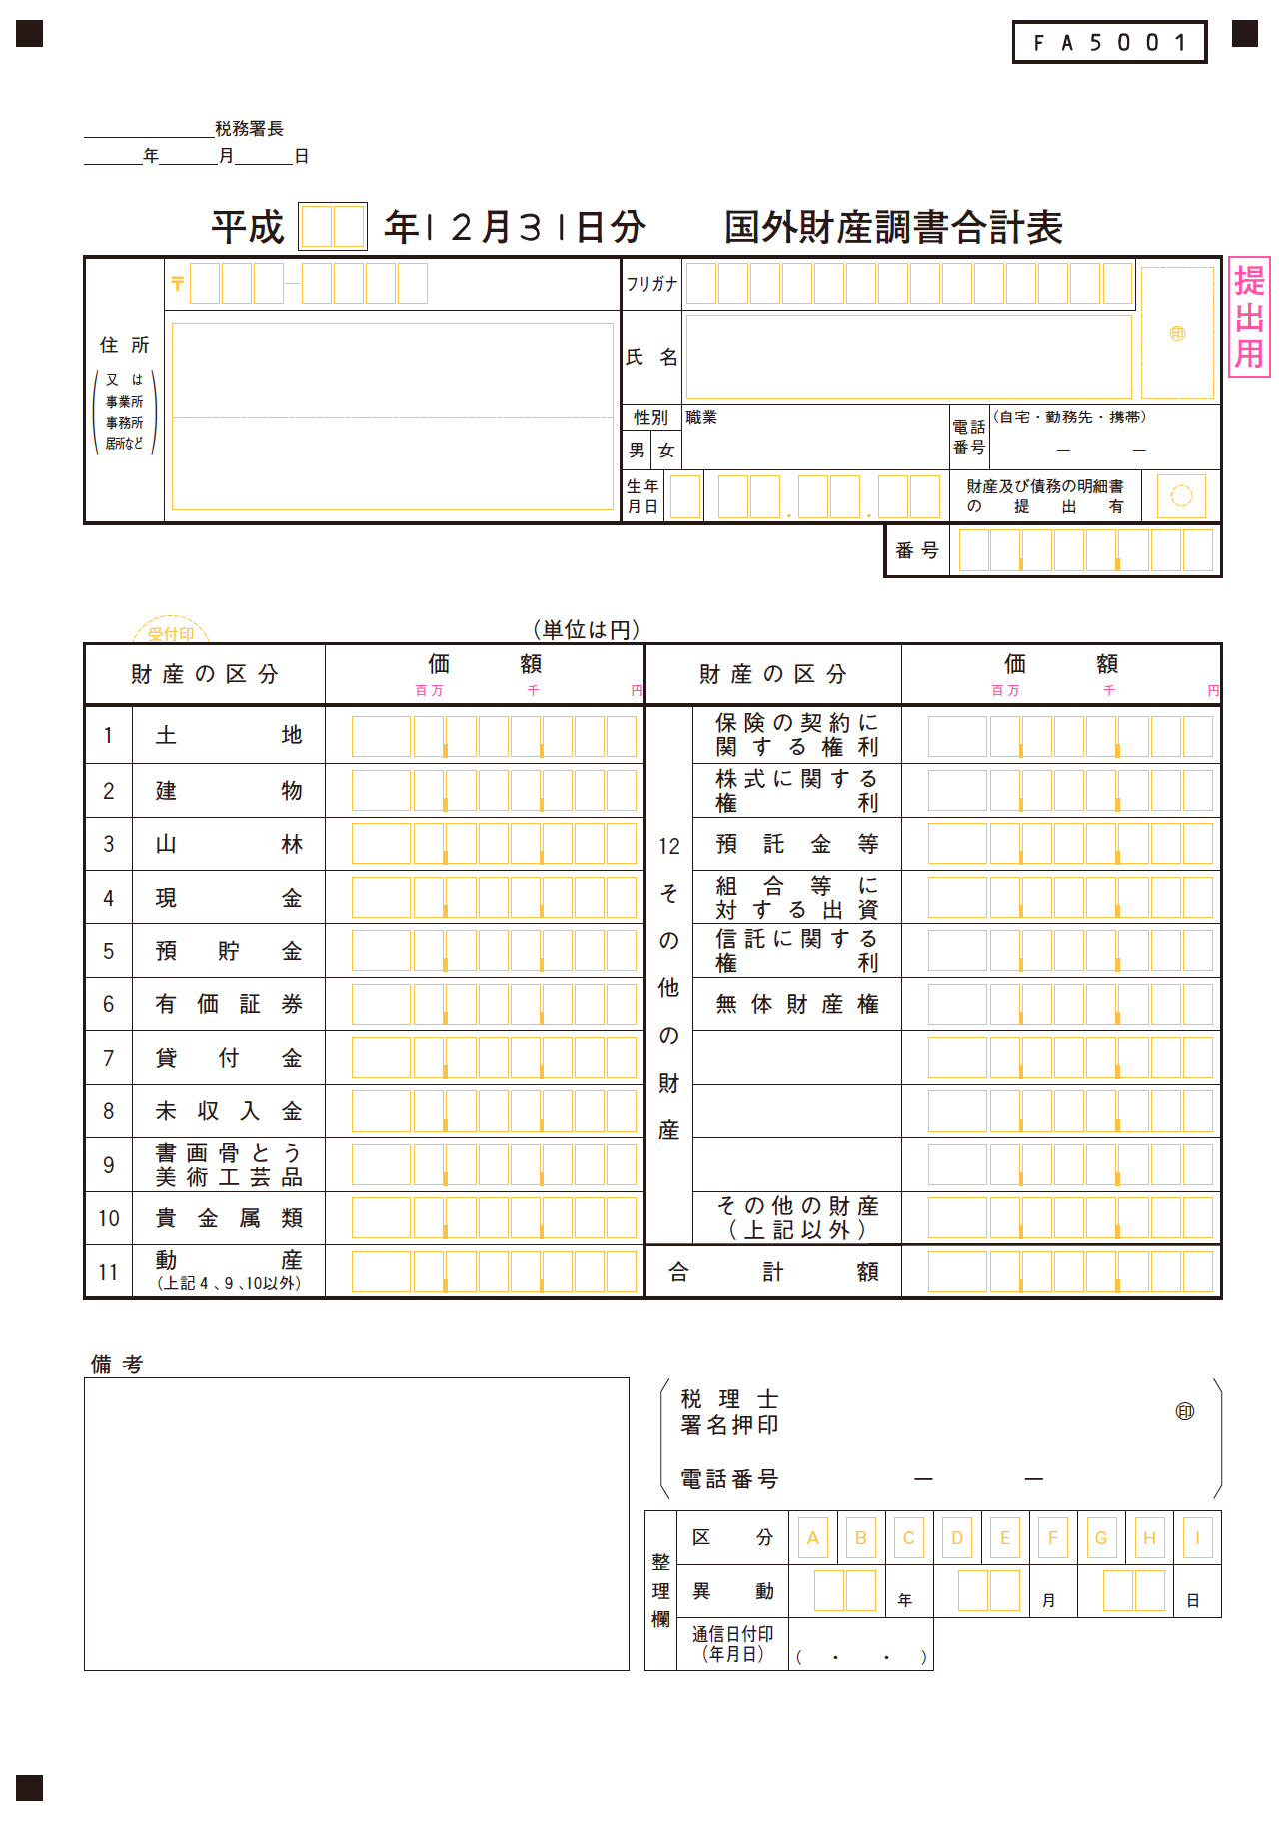

【参考文献】
平成26年分給与所得の源泉徴収票等の法定調書の作成と提出の手引
（国税庁、平成26年9月）

これだけは押さえておきたい
法定調書の実務ポイント

【著 者】株式会社 ビズアップ総研
【発 行】株式会社 ビズアップ総研
〒105-7110 東京都港区東新橋1-5-2 汐留シティセンタービル10階
TEL：03-3569-0968 FAX：03-6215-9218
e-mail：info@bmc-net.jp
http://www.bmc-net.jp/index.shtml

